
ESTADO DO RIO GRANDE DO SUL SECRETARIA DA EDUCAÇÃO
36ª COORDENADORIA DA EDUCAÇÃO ESCOLA TÉCNICA ESTADUAL 25 DE JULHO
CENTRO ESTADUAL DE REFERÊNCIA EM EDUCAÇÃO PROFISSIONAL

CONTROLE DE ATIVIDADES REALIZADAS
ESTÁGIO CURRICULAR – CURSO TÉCNICO EM INFORMÁTICA
Nome do Estagiário:

Data | Carga Horária | Atividades Desenvolvidas
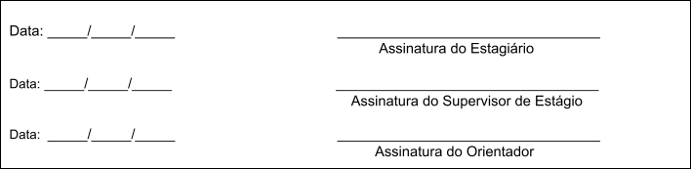
Coordenação:

Rua Pedro Américo, nº 479, B. São José - Ijuí/RS - CEP 98.700.000 - Fone Fax:(055)3332-8370

